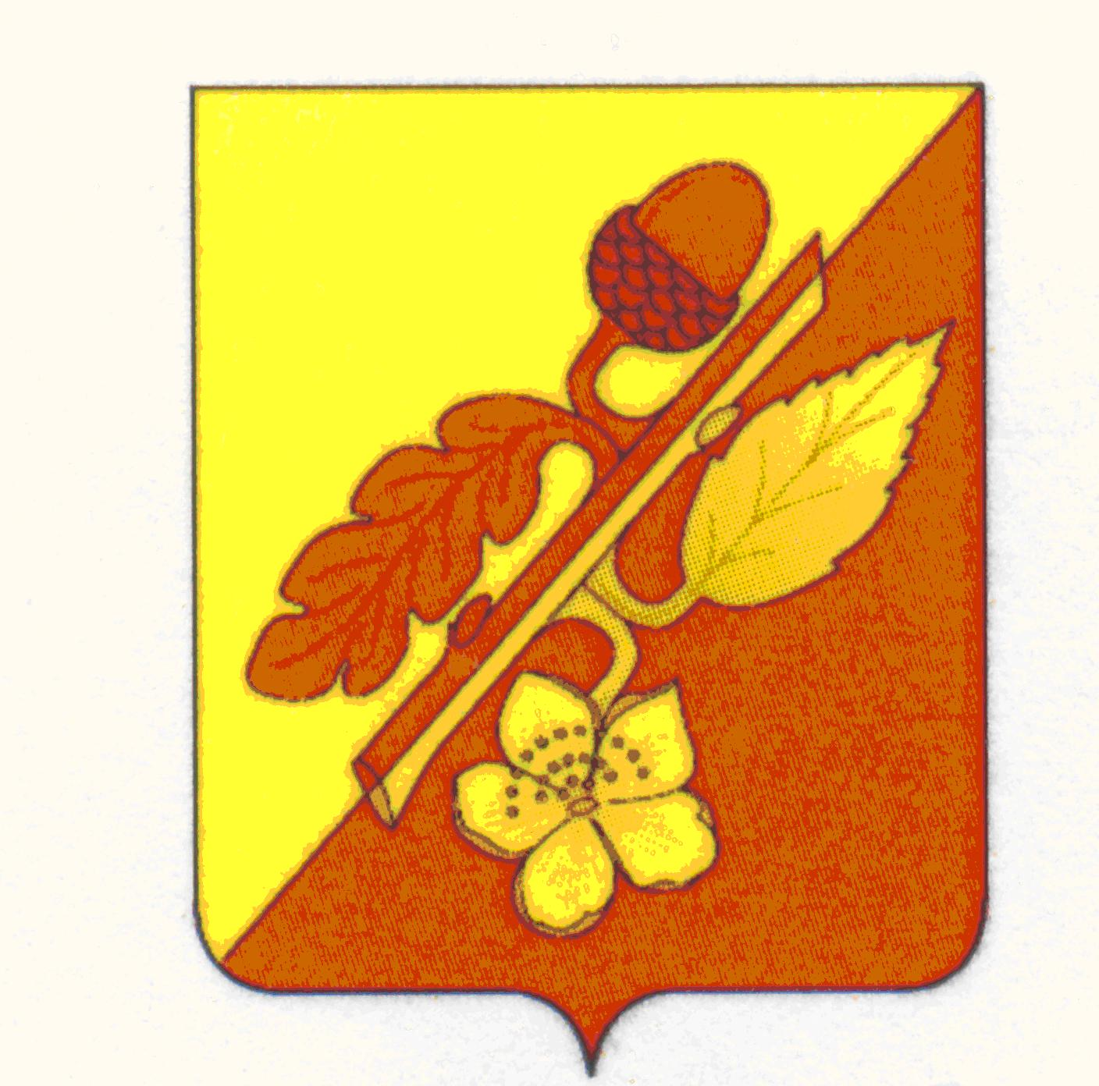

СОВЕТ НАРОДНЫХ ДЕПУТАТОВ
ТЕРНОВСКОГО МУНИЦИПАЛЬНОГО РАЙОНА
ВОРОНЕЖСКОЙ ОБЛАСТИ

Решение

от 21 февраля 2019 года № 51
с. Терновка

Об отчете начальника отдела МВД России
по Терновскому району о проделанной
работе за 2018 год

Заслушав и обсудив отчет начальника отдела МВД России по Терновскому району В.И. Болховитина о проделанной работе за 2018 год, Совет народных депутатов муниципального района

решил:

- Отчет начальника отдела МВД России по Терновскому району В.И.Болховитина о проделанной работе за 2018 год принять к сведению (приложение № 1).
- Опубликовать настоящее решение в официальном периодическом печатном издании «Терновский муниципальный вестник».
3. Данное решение вступает в силу со дня его опубликования.
4. Контроль за исполнением настоящего решения оставляю за собой.

Глава Терновского
муниципального района П.И. Шевляков

